**Wytyczne dotyczące wyglądu i ustawienia tablic informacyjnych**

**dla zadań gminnych, powiatowych oraz mostowych**

Wzór tablicy informacyjnej:



* „nazwa funduszu” - należy wpisać Fundusz Dróg Samorządowych.
* „nazwa projektu” - należy umieścić nazwę projektu, na który uzyskano dofinansowanie

*Edytowalny wzór projektu w formacie PSD jest dostępny na stronie internetowej resortu infrastruktury w sekcji „Materiały”:* [*https://www.gov.pl/web/infrastruktura/fundusz-drog-samorzadowych*](https://www.gov.pl/web/infrastruktura/fundusz-drog-samorzadowych)

Parametry techniczne:

Wielkość tablic:

* minimalny rozmiar tablicy informacyjnej to 80 cm x 120 cm, jednak jej wielkość powinna zależeć też od charakteru projektu i lokalizacji tablicy; w przypadku zastosowania innego rozmiaru należy zachować proporcje tablicy
* informacje na tablicy powinny być widoczne i czytelne dla odbiorców.
* jeżeli tablica jest położona w znacznej odległości od miejsca, gdzie mogą znajdować się odbiorcy, to jej powierzchnia powinna być odpowiednio większa, tak aby wszyscy mogli łatwo zapoznać się z jej treścią.

Geometria tablic:

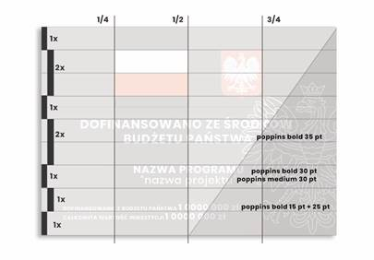

Rozbarwienie CMYK:

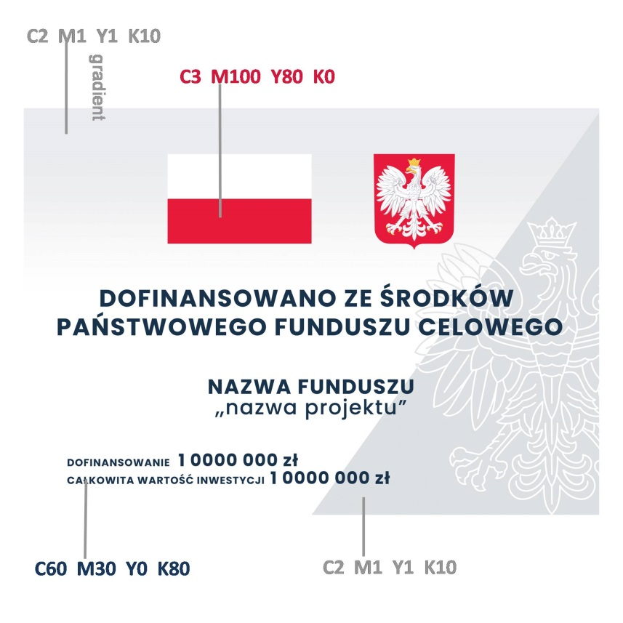

Krój pisma:

* Poppins (link do fontu: <https://fonts.adobe.com/fonts/poppins>)

Ustawienie i utrzymanie:

* tablice należy ustawić w momencie rozpoczęcia prac budowlanych
* należy ustawić przynajmniej dwie tablice informacyjne, na odcinku początkowym i końcowym
* do ustawienia należy wybrać dobrze widoczne miejsce, mając jednak na uwadze, żeby tablica nie rozpraszała kierujących i nie ograniczała widoczności na drodze; ponadto umieszczenie tablic nie może zakłócać ładu przestrzennego, a ich wielkość, lokalizacja i wygląd muszą być zgodne z lokalnymi regulacjami lub zasadami dotyczącymi estetyki przestrzeni publicznej oraz zasadami ochrony przyrody
* tablice umieszcza się na okres nie krótszy niż 5 lat od dnia oddania drogi do użytkowania
* należy dbać o stan techniczny tablicy informacyjnej i jej widoczność
* uszkodzoną lub nieczytelną tablicę należy wymienić lub odnowić

**Wytyczne dotyczące informacji zamieszczanych**

**na stronie internetowej Beneficjenta**

Informacja na stronie internetowej powinna zawierać:

* Flagę i Godło Polski *(plik* *jest dostępny na stronie internetowej resortu infrastruktury w sekcji „Materiały”:* [*https://www.gov.pl/web/infrastruktura/fundusz-drog-samorzadowych*](https://www.gov.pl/web/infrastruktura/fundusz-drog-samorzadowych)*),*
* Informacje o dofinansowaniu ze środków Państwowego Funduszu Celowego,
* nazwę Funduszu Dróg Samorządowych
* nazwę projektu,
* kwotę dofinansowania,
* całkowitą wartość inwestycji.

Lokalizacja informacji na stronie internetowej:

Informacje o inwestycji powinny być zamieszczone w zakładce/podstronie przeznaczonej specjalnie dla projektów realizowanych ze środków Funduszu Dróg Samorządowych. Dostęp do tej zakładki/podstrony powinien być możliwy ze strony głównej serwisu i odpowiednio wyeksponowany.

Informacje wymagane w krótkim opisie projektu:

Informacja na stronie internetowej musi zawierać cele projektu oraz planowane efekty. Dodatkowo rekomendowane jest zamieszczanie zdjęć i grafik, materiałów audiowizualnych oraz harmonogramu projektu prezentującego jego główne etapy i postęp prac.